**本服为复古防官服主打复古路线原来70版本怎么玩现在就怎么玩 请小白认真看一下新手攻略避免各种问题！**

**本服上线送1W点券，每分钟泡点50点券商城内出售大部分RMB道具均可泡点白嫖获得。**

**上线1级，单人刷图100倍经验，多人组队刷图200倍经验，吃上三倍药水单人10-20分钟即可满级，也可以上线找大佬带一下图。3分钟即可满级。上线送传承套，送顶级侍魂武器，氪金大佬可以直接选择购买满级胶囊瞬间满级，当然累计充值50抽以上也可以直接赠送满级胶囊。**

**黑钻建议大家必买，每个月仅需10块钱，额外增加面板伤害50%，不虚弱刷深渊非常好而且是账号共享！**

**喜欢氪金的朋友们有福了，我们的服务器设置半公益性质，300-400抽即可全满。全满包含定制 皮肤 光环 称号 防具 首饰和武器需要自己去升级才有乐趣。**

**喜欢白嫖的朋友们 活动日常任务丰富 每天GM会在群里搞很多活动给大家白嫖。大家多注意QQ群内通告公告。**

**后面的内容是本游戏的大改玩法 请大家认真的看一遍就能大大概了解了。**

前言：

“新人上线送称号+新手礼包 （灵动武器礼包、满级、传承防具礼包Lv5、传承防具礼包Lv55、传承防具礼包Lv60、透明天空、药水、疲劳药等），点赛利亚领取

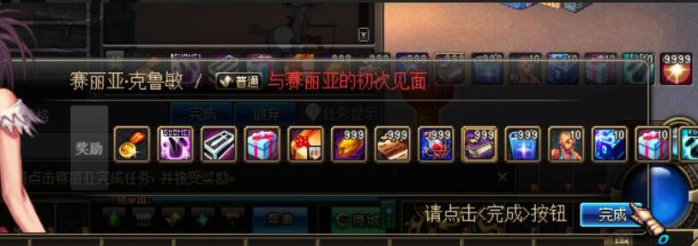

新手上线

**教程篇：**

新手上线领取新手礼包后，开始您的升级之路，上线即可佩带新手赠送的装备，本服装备没有等级限制。

升级不需要做任何任务，本服单人１００倍，组队２００倍经验，进图吃上送的双倍经验，开SSS评分。很快满级

等级差不多之后深渊任务就自动出来了，这个时候就可以刷深渊了（深渊任务，领取后直接完成，无需刷图）。

当等级到达70级系统会自动赠送8张+10的装备强化券，以及黄金破魔石（可挑战任意地区深渊派对）。

低级装备（无影剑、艾尔文、灵魂猎者）-追击/南门副本深渊掉落。

65级史诗武器、首饰、左右槽/金币（夺回西部线，例如灵魂猎者等）。

另外，CC防具可在艾尔文-“土罐”NPC处购买进阶图纸进行制作所需材料非常容易集得。

当获得一身散件史诗，或者新手传承套装升级完毕后，

可前往诺斯玛尔地区的“痛苦之森列瑟芬”副本，从NPC米内特处接取每日任务制作“黑色瘟疫套装”。

可挑战三国活动副本收集材料 并收集SS灵魂（夏洛克任务史诗灵魂收集/强者之沼爆/抽奖/魔盒）。

**★★★防具篇：（防具可逐级进阶）**

**第一阶段：黑色瘟疫套装**

【71级神器套装】在“米内特”NPC处换取黑色瘟疫套装

所需材料为：暗黑疫苗*25, 获取方式：接取“远古-暗黑疫苗”任务/抽奖

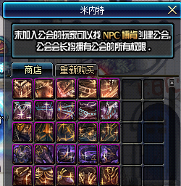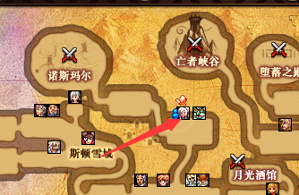

**第二阶段：70史诗防具**

【70级史诗防具套装】在“夏洛克”NPC处进阶真猪装备

所需材料为：野猪装备*1

史诗灵魂*40，获取方式：接取“SS灵魂收集”任务/强者之沼爆/抽奖/魔盒

透明的宇宙灵魂*100，获取方式：南部溪谷几率掉落/分解SS

灾难的征兆*20， 获取方式：45-60副本掉落

虚空魔石*50，获取方式：接取重复任务“虚空魔石（重复）”/异界分解获得虚空魔石碎片/

矛盾的结晶体，获取方式：绝望之塔，深渊无色在赛丽亚处兑换，抽奖/魔盒

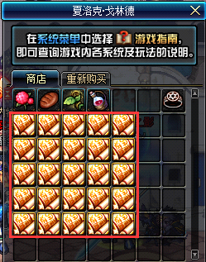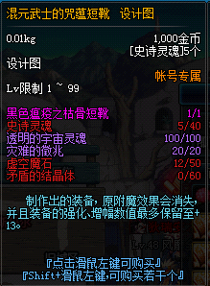

**第三阶段：73史诗防具**

【73级史诗防具】ALT+6在“诸葛亮”NPC处进阶为

所需材料为：70史诗防具*1

神兽印信*144 ，获取方式：接取三国任务 4次/天 4个/次 或强者之沼爆出/抽奖/魔盒

透明的宇宙灵魂*300，获取方式：深渊掉落

上级元素结晶*1000 获取方式：分解神器装备获得

灵魂晶石*200，获取方式：全副本掉落

矛盾的结晶体，获取方式：绝望之塔，深渊无色在赛丽亚处兑换，抽奖/魔盒

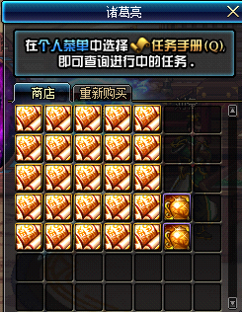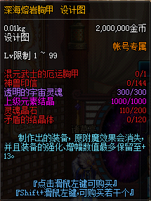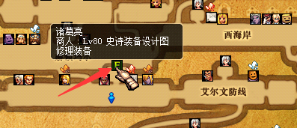

**第四阶段：巨龙特有75级史诗防具**

【巨龙特有75级史诗防具】在”月轮山守护者白鸣”NPC处进阶为巨龙防具（当前版本毕业防具）

所需材料为：73史诗防具*1

未精炼的念气结晶*300 获取方式：巨龙地区副本BOSS掉落

念气矿石碎片*60，获取方式：接取每日任务“月轮山-与巨龙战斗”

灵魂晶石*300，获取方式：全副本掉落

灵魂之痕*200，获取方式：镇魂曲系列副本掉落

透明的宇宙灵魂*2000，获取方式：深渊掉落

矛盾的结晶体*150 ，获取方式：绝望之塔，深渊无色在赛丽亚处兑换

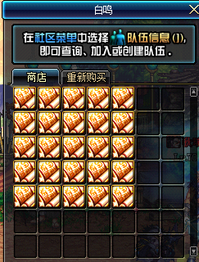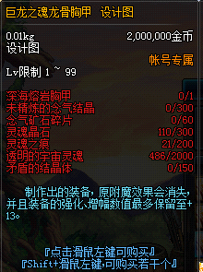

**E3套装E2套装**

【70级E2、E3异界套装】NPC克伦特、管理少将杜罗西处兑换

所需材料为：

异次元碎片，E3副本掉落，分解高强E3本职业装备获得/抽奖

特级恶魔结晶，E2副本掉落，分解高强E2本职业装备获得/抽奖

小提示：

“异界套可用于换装，提升角色伤害等，NPC克伦特处可免费购买异界租赁装备，用于叠抗魔”

**★★★武器篇★★★**

**70-75史诗武器**

【70~75级史诗武器】ALT+6三国副本地区掉落

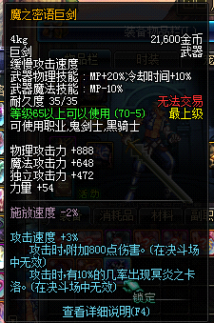

**镇魂武器**

【镇魂神器武器】

ALT+7在NPC艾丽丝处兑换，所需材料为：镇魂之石*100，获取方式：镇魂曲系列副本掉落（门票：艾丽丝之歌在赛利亚购买）

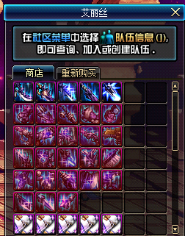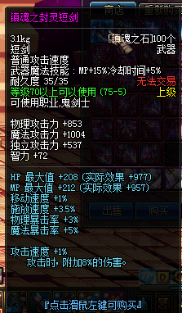

**释魂武器**

【释魂神器武器】

ALT+7在NPC艾丽丝处购买设计图

所需材料为：镇魂武器*1

镇魂之石*15，获取方式：镇魂曲系列BOSS副本掉落

灵魂之痕*75，获取方式：镇魂曲系列副本掉落

小铁柱的火炉使用券*1，获取方式：“小铁柱”NPC处购买

上级元素结晶*250，获取方式：分解神器装备获得

无色大晶体*100 获取方式： NPC罗杰处生产

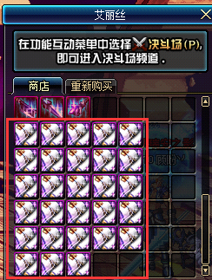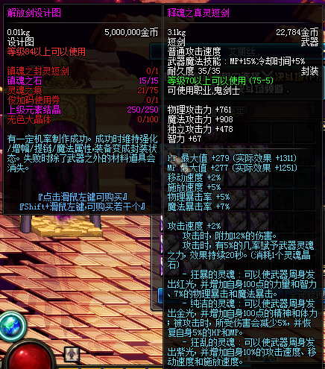

**侍魂武器系列**

【侍魂武器】（当前版本毕业武器）

所需材料：3000魂之核 ，获取方式：（完成每日任务“制作侍魂武器的条件”获得/抽奖）

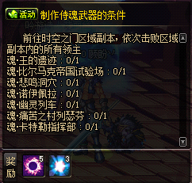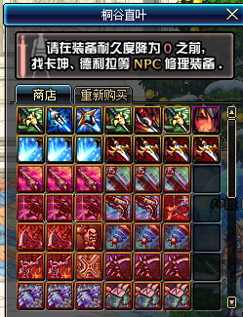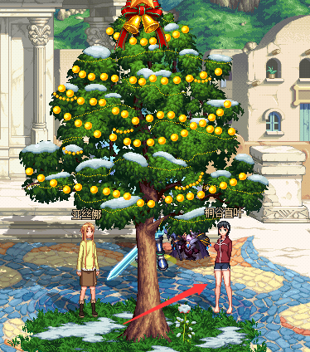

**★★★首饰/左右槽篇★★★**

60-65首饰左右槽

【60-65史诗首饰/左右槽】高级深渊掉落（天界地区深渊）

70首饰左右槽

【70首饰/左右槽】镇魂曲副本BOSS掉落

75史诗首饰左右槽

【巨龙首饰/左右槽】（当前版本毕业首饰、左右槽）

所需材料为：未精炼的念气结晶*500 获取方式：巨龙地区副本BOSS掉落

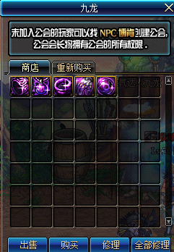

**特殊副本以及系统介绍：**

【绝望之塔系统】

绝望之塔

绝望之塔副本：

入场条件：消耗1个绝望之邀请函

入场获得：每天早6点准时发放10张邀请函

掉落奖励：

通关100层可在NPC“占卜师希莫娜”处兑换矛盾罐子（随机抽取100-500）

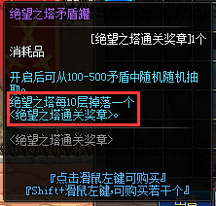

【领主之塔系统】

领主之塔

每周开放 4次领主之塔，周六、周日 下午4点10分~ 4点40分, 晚21点 10分~ 21点40分,每次30分钟，每天共1小时。

需要持有领主之塔入场券才可以进入领主之塔(每天发放3张)。

系统介绍：

领主之塔中不消耗疲劳值。玩家通关领主之塔后可以获得类似死亡之塔的翻拍奖励和经验奖励。

领主之塔中的怪物掉落强韧的亡灵碎片，可在塔内用于换取纯净的黄金增幅书。

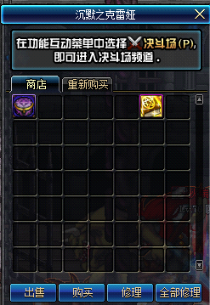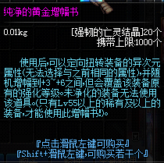

**顶级成神之路篇：本服最大特色副本**

**当有了以上装备以后就可以泡点或者通过刷图买卖肝图等方式获取大饼然后刷顶级酒馆副本**

**酒馆内百级副本难度不高 但是需要消费证明进入 酒馆高级地图爆一切顶级和抽奖道具**

**也就是说白嫖玩家只要有了大饼 一样可以通过肝图的方式进入获取抽奖道具 非常耐玩而且迎合大众！让你体验国服100级的感受打击真实机制完美！主要是里面爆顶级！爆顶级！爆顶级！**

**状态差的勿进！量力而行！**

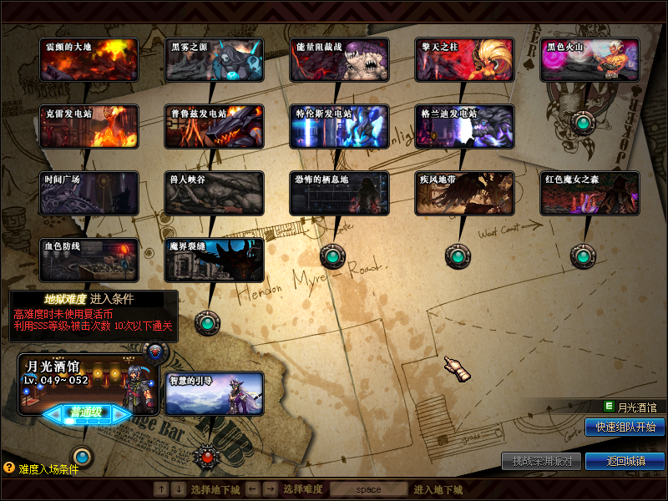

**特殊说明：**

南部溪谷

【南部溪谷副本】

入场条件：消耗1个神秘的邀请函，开启时间为周1-周3 晚8-9；

入场获得：每天早6点准时发放5张邀请函

掉落奖励：

掉落游戏内的各种印章（出售NPC换取金币），封印的魔罐（宝珠罐子）、任务可获得1亿金币随机罐

挑战者之沼

【挑战者之沼副本】

入场条件：消耗1个希望之邀请函

入场获得：每天早6点准时发放5张邀请函

掉落奖励：

挑战者之沼内会随机掉落强化保护券、神秘的钥匙1个、饺子、红色糖果、蓝色糖果、紫色糖果等道具

高级道具：好运礼盒、+12装备强化券、装备保护券

强者之沼

【强制之沼副本】

入场条件：消耗1个闪耀的希望之邀请函

入场获得：通过神秘的钥匙在赛丽亚处进行5个一次兑换

掉落奖励：

几率掉落神圣的装备保护券、神秘的钥匙1个、饺子、红色糖果、蓝色糖果、紫色糖果、好运礼盒等道具

和一些75史诗防具、80史诗防具设计图纸所需材料，及+9装备增幅券，并且包含挑战者之沼内掉落的所有物品。

小贴士：

【金币来源】

上级元素透明狗眼

深渊分解的宇宙灵魂可以兑换成透明、上级元素结晶、卖给NPC商店皆可置换金币。

地图

地图上NPC都标注有该NPC功能，找不到可以按N键搜索功能，各色大晶体可在“罗杰”处生产

关于副职业问题 F2接取副职业任务，所有副职业皆可玩关于宝珠 使徒宝珠（魔盒抽取）>三国宝珠

远古魂图、常用材料门票，赛利亚处兑换

三国门票 在“博肯”NPC与“公告栏”NPC交叉口进入三国副本地区

在“诸葛亮”NPC处接取“攻占襄阳城”任务

月轮山/巨龙门票 F2接取“月轮山-入场条件”